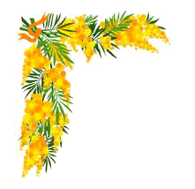



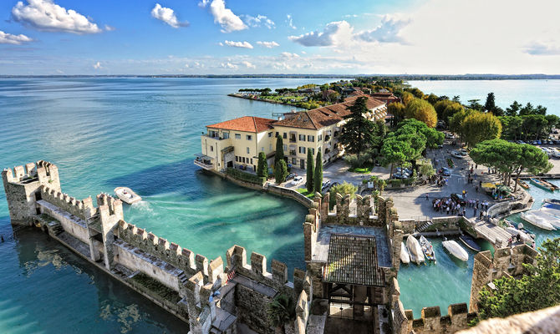

**(valida per un gruppo di 40 persone)**

Organizzazione Tecnica: Tga Viaggi

ETSI Sede di Novara – Via dei Caccia 7/B - tel. 0321/6751054-42 fax 0321/6751041 etsi@cislnovara



*Ritrovo dei partecipanti nei luoghi convenuti e partenza per il Lago di Garda.*

*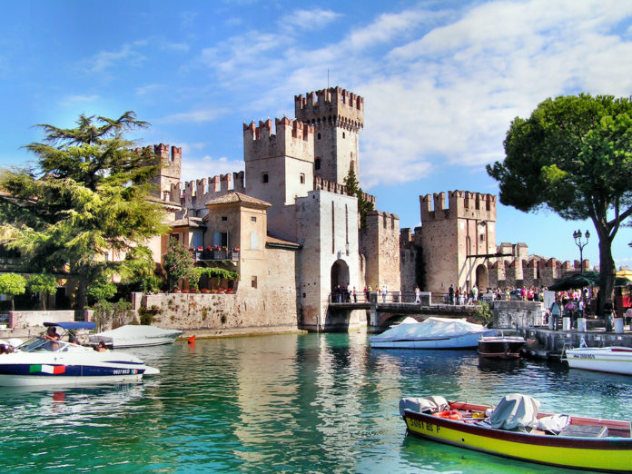Arrivo a* ***Sirmione*** *per la visita con guida, città che sorge su una sottile lingua di terra che si inoltra verso il lago tra i golfi di Peschiera e Desenzano. Sirmione è un importante centro turistico e termale conosciuto fin dall’ antichità come patria del* ***poeta Catullo*** *che qui scrisse versi indimenticabili. Nel medioevo divenne un importante centro per gli* ***Scaligeri, signori di Verona*** *, che qui vi costruirono il castello che ancora chiude con le sue mura, l’ accesso al paese.*

***Ore 12.30:*** *Pranzo in ristorante a base di prodotti tipici del territorio con musica a Peschiera.*

*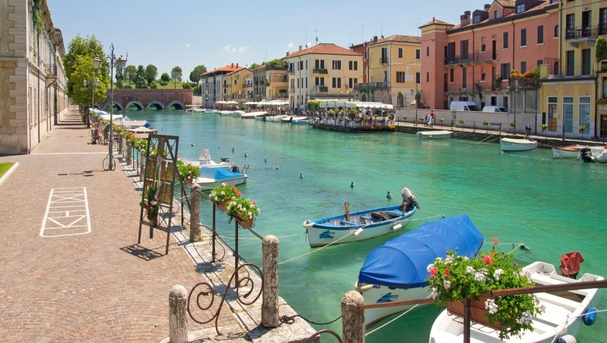Pomeriggio all’insegna del ballo e del divertimento per festeggiare la Festa della Donna. Per chi lo desidera breve visita libera di* ***Peschiera del Garda;*** *splendida cittadina che si affaccia sul Lago di Garda. Peschiera offre al visitatore visibili testimonianze di tutte le epoche storiche: dall'età delle palafitte al periodo romano, dal medioevo all'età scaligera, dal periodo di dominazione veneta all'età napoleonica, alla dominazione asburgica. Oggi il centro storico è ancora completamente racchiuso dalle alte mura pentagonali veneziane, completamente circondate dall'acqua.*

***Rientro in serata presso le proprie sedi***

***La Quota comprende:***

* ***Accompagnatore Etsi***
* ***Bus come da programma***
* ***Pranzo in ristorante con bevande e musica e pomeriggio danzante***
* ***Assicurazione medico-bagaglio***

***La Quota non comprende:***

* ***Ingressi***
* ***Extra personali***
* ***Tutto quanto non espressamente indicato nella voce “La Quota comprende”.***